游戏策划书

故事背景：1786年，巴黎爆发黑死病，因为死亡人数过多，为了解决墓地不足和公众卫生危机的问题，人们将埋在市区所有尸骨转移到地下的巨大墓穴。

主角和其他运尸人在一次搬运中墓穴发生了坍塌，主角必须和其他人争夺有限的资源和防范墓穴中的病毒和可能出现的僵尸

游戏场景：

以真实的场景为参考，可以做一些创意，总体氛围比较阴沉，营造紧张感

IMG_256IMG_256IMG_256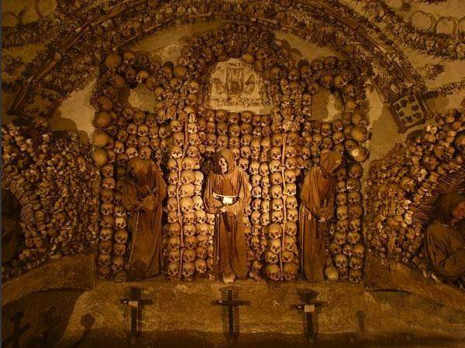

IMG_256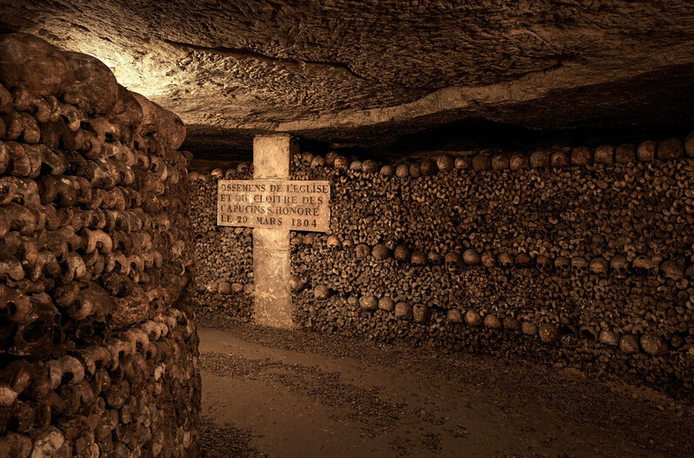

核心玩法：射击（玩家和随机僵尸npc），资源争夺，躲避毒圈和随机崩塌

道具设定：食物（补充耐力）

治疗黑死病的药物（可以争夺，必需品，每个人都会轻重不同的感染病毒，会掉血，药物可以减少掉血）

枪（为了存在的合理性可以解释为战时战士的随葬之类的），人骨攻击，可能存在的陪葬品

一些彩蛋，比如可以收集了道具可以在一局游戏之后打开一些死者故事之类的

能力设定：随攻击武器改变的攻击力

耐力可以限制行动速度和可以携带的装备